SECRETARIA DE ESTADO DA JUSTIÇA, FAMÍLIA E TRABALHO – SEJUF
CONSELHO ESTADUAL DO TRABALHO – CETER/PR

Ofício Circular nº 032/2020-CETER Curitiba,16 de novembro de 2020.

Prezado(a) Senhor(a):
Pelo presente, vimos encaminhar a pauta da 274ª Reunião Ordinária do Conselho Estadual do Trabalho, Emprego e Renda – CETER que se realizará no dia 24 de novembro de 2020 (terça-feira) com início às 14h00, no Espaço Fani Lerner, localizado no 7º andar do Palácio das Araucárias – Centro Cívico, nesta Capital, com acesso pelo link: https://meet.google.com/xcc-ryvj-gjx
01. 14h00 Abertura.
02. 14h10 Aprovação da pauta.
03. 14h20 Aprovação das atas das reuniões: 273ª Reunião Ordinária realizada em 22/10/2020, 56ª Extraordinária realizada em 06/11/2020 e 57ª Reunião Extraordinária realizada em 09/11/2020.
04. 14h30 Informes da Presidência e Secretaria Executiva
05. 14h40 Mudança de endereço da Agência do Trabalhador de Tibagi – Walmir dos Santos – SEJUF/DET.
06. 14h340 Cartão Futuro – Suelen Glinski Rodrigues dos Santos – SEJUF/DET.
07. 15h00 Relato GT Permanente “Piso Regional do Estado do Paraná” e análise da proposta.
08. 16h30 Outros Assuntos.
09. 17h00 Encerramento.
Atenciosamente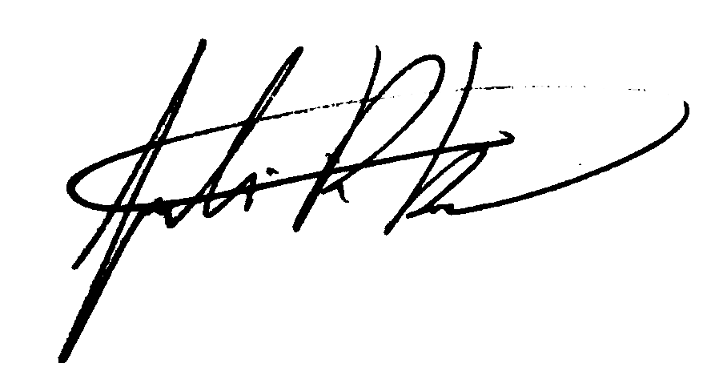
JULIANA RASCHKE DIAS BACARIN
Presidente do Conselho Estadual do Trabalho, Emprego e Renda

À todos(as) os(as) Conselheiros(as)

